**11 отечественных мультфильмов по мотивам сказок А.С. Пушкина**

День рождения Пушкина — отличный повод не только в очередной раз перечитать с детьми его сказки, но и вспомнить или узнать об интересных экранизациях, которые начали снимать ещё на заре советского кинематографа. Мы выбрали 11 мультфильмов для ценителей стихов «солнца русской поэзии» и отечественной мультипликации.

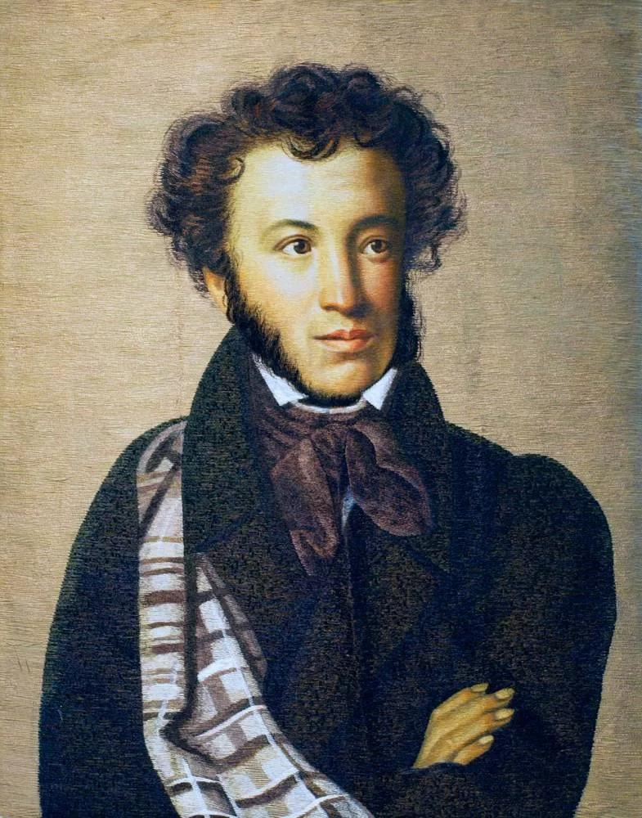

**1. «Сказка о рыбаке и рыбке» (1937)**

Один из первых цветных мультфильмов в СССР, снятый режиссёром Александром Глушко. Этот мультфильм будет интересен самым маленьким зрителям: слов здесь немного, кадры сменяются медленно, а главное — мультфильм кукольный и напоминает добрый онлайн-спектакль для детей.

<https://youtu.be/VwbH0ub6y5k>

### 2. «Сказка о попе и о работнике его Балде» (1940)

Чёрно-белый мультфильм, самое прекрасное в котором — озорной чертёнок, которому сочувствуешь, кажется, больше остальных героев. Создатели несколько упростили оригинальную историю: убрали некоторых героев и даже второе испытание Балды, — но для первого знакомства со сказкой он подойдёт прекрасно.

<https://youtu.be/Z6ePIAol0lQ>

### 3. «Сказка о царе Салтане» (1943)

И ещё один черно-белый мультфильм, самая ранняя экранизация «Сказки о царе Салтане». Конечно, более поздние произведения и динамичнее, и красочнее, и современнее, но именно на этот мультик знаменитых советских мультипликаторов — сестёр Брумберг — ориентировались режиссёры при создании своих, уже более актуальных произведений.

<https://youtu.be/IrmnvUW4Q9A>

### 4. «Сказка о рыбаке и рыбке» (1950)

В 2001 году этот мультфильма был отреставрирован и заново переозвучен, что, казалось бы, должно было быть воспринято положительно, но это вызвало некоторое волнение. Но зрителям и профессионалам новые голоса не понравились, их требовали убрать, а в титры вернуть имена изначальных актёров озвучки и звукорежиссёра. Но даже с новой озвучкой мультфильм не теряет своего очарования и красоты. Чего только стоит начало картины — знаменитый пролог «У Лукоморья дуб зелёный…» из «Руслана и Людмилы», который никто и никогда, кажется, лучше не нарисует.

<https://youtu.be/0FpnyKokTyQ>

### 5. «Сказка о мёртвой царевне и о семи богатырях» (1951)

Классическая экранизация одного из самых успешных советских мультипликаторов — Ивана Иванова-Вано, снявшего больше всего полнометражных фильмов в СССР. Его «Конька-горбунка» похвалил сам Уолт Дисней, но Иванов старался максимально отойти от американского типа мультипликации и в своих произведениях много внимания уделял народному стилю. «Сказка о мёртвой царевне…» исключением не стала: чего только стоят изразцы на печи, наличники, посуда, костюмы героев, сцена охоты богатырей и виды природы.

<https://youtu.be/LbOz97mPW_4>

### 6. «Сказка о золотом петушке» (1967)

Современные экранизации критикуют за несоответствие оригиналу, но и в 60-х годах режиссёры могли вносить изменения в первоначальный текст. Этот мультфильм ориентируется не столько на оригинал, сколько на либретто Бельского и оперу Римского-Корсакова, поэтому здесь и появляются воевода Полкан, ключница Амелфа и фраза «Если это всё не сон». Но нам кажется, что неполное соответствие оригиналу ещё не делает мультфильм недостойным просмотра.

<https://youtu.be/4ZVm8pnTj_4>

### 7. «Сказка о попе и о работнике его Балде» (1973)

При первом же взгляде на Балду можно заметить его сходство с главным героем другого советского мультфильма — Трубадура из «Бременских музыкантов». И, как ни странно, оба мультика действительно очень похожи: обоих героев озвучивает Олег Анофриев, в картине есть элементы мюзикла, а самому Балде даже нарисовали то ли собачку, то ли медвежонка в помощники. Это яркий, весёлый и очень динамичный мультфильм.

<https://youtu.be/Q8Kk2UHRl2U>

### 8. «День чудесный» (1975)

Короткометражный фильм, который точно понравится, потому что озвучивается ребенком, а в качестве иллюстраций использованы рисунки с выставки «Пушкин глазами детей». Она познакомит не только со сказками Пушкина, но и с его биографией, причем не чопорным языком школьных уроков по литературе, а простым, понятным каждому ребёнку: «Учился в школе Саша очень хорошо, на одни пятерки, а может, даже на шестерки или семерки, поэтому и стал знаменитым поэтом».

<https://youtu.be/doXSVWx-NhY>

### 9. «Сказка о царе Салтане» (1984)

Последняя работа Ивана Иванова-Вано, о которым мы уже писали выше. Снял он её, когда ему было уже за 80. Этот мультфильм как раз для тех, кому важно соответствие оригиналу: Иванов не стал ничего добавлять от себя, а буквально иллюстрировал строчки Пушкина, бережно и без творческих ремарок.

<https://youtu.be/c-YTLaWTNiE>

### 10. «О рыбаке и рыбке» (2002)

А этот современный мультфильм, напротив, показывает нам оригинальное прочтение пушкинского произведения. «Сказку о рыбаке и рыбке» зрителям рассказывают уличные скоморохи, да и сам мультик больше похож на спектакль. И ещё один бонус: всех героев озвучивает Олег Табаков.

<https://youtu.be/usPmVR2LWjE>

### 11. «Руслан и Людмила: Перезагрузка» (2018)

Зрителям, которые выросли на советских экранизациях Пушкина, бывает сложно принять и понять современные интерпретации его сказок. Да их, кстати, и не так много снимают. Например, на Украине в 2018 году вышел мультфильм по мотивам «Руслана и Людмилы», и, конечно, он разделил зрителей на два лагеря: кто-то был возмущён таким обращением с текстом великого Пушкина, а кому-то мультфильм показался отличным поводом через призму современных героев и проблем познакомить ребёнка с оригиналом этой не самой простой для детского восприятия истории.

https://youtu.be/4KnTO_mEoLE